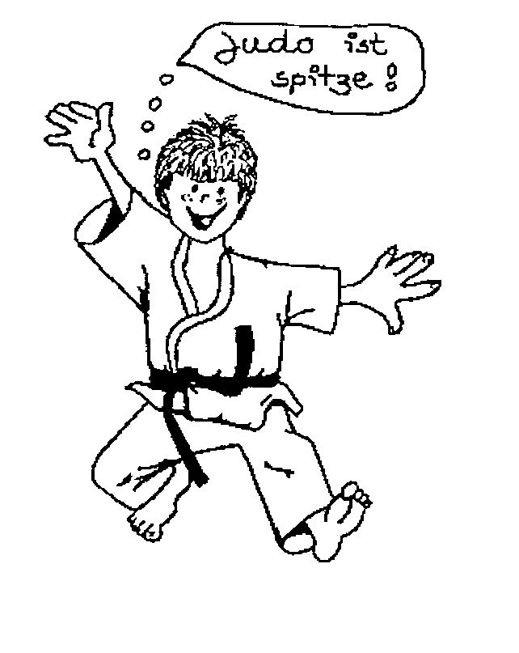**Liebe Judoka, Eltern, Betreuer………..!**

**Eine so lange Sommerpause hat ihren Grund. Nach ganz vielen Jahren ID-Judo werde ich meinen „Judo-Ruhestand“ antreten. Vorher werde ich aber noch nach Berlin zu den Weltspielen reisen und unsere „Vier“ anfeuern. Gabi**

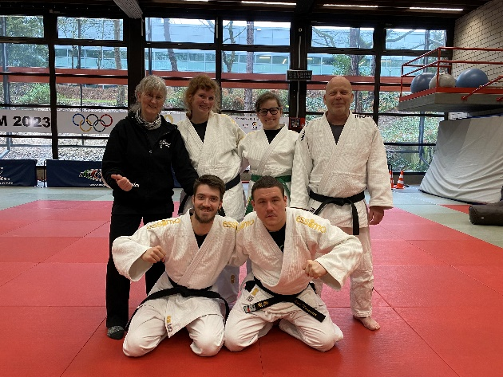

**Trainingsbeginn nach der Sommerpause:**

**Dienstag, 08.08.2023 Abendtraining von 18:00-19:30 Uhr**

**Donnerstag, 10.08.2023 Training am Nachmittag von 15:30-17:00 Uhr**

**Montag, 14.08.2023 Training am Nachmittag von 15:30-17:00 Uhr**

**Es erwarten euch:**

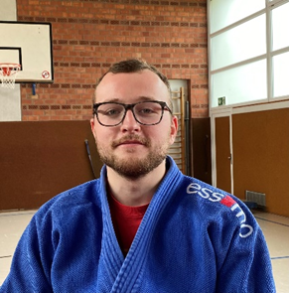 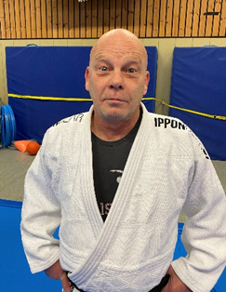 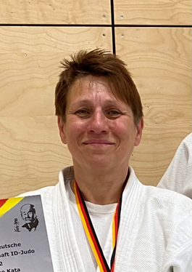

Matthias Czepull Frank Schuhknecht Elke Klagus

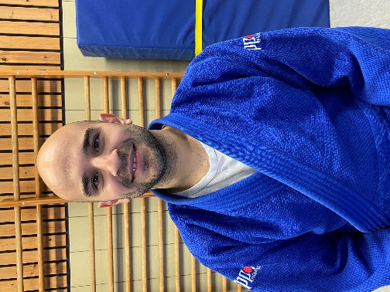 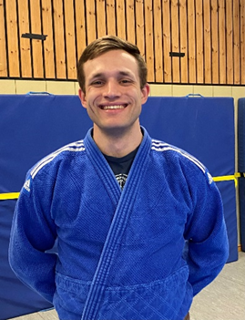 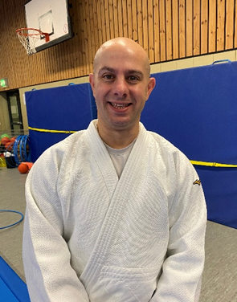

Julian Löffler Stefan Klagus Sergio Sessini

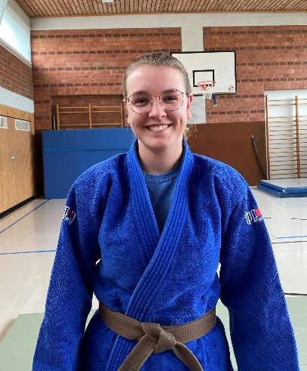 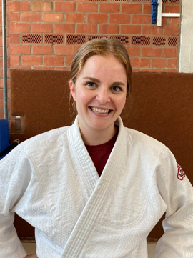 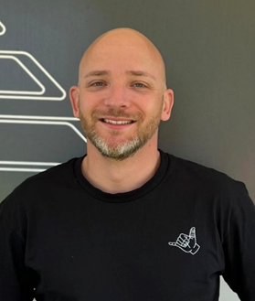

Alina Frieseke Dorina Rohse Stefan Holzmann

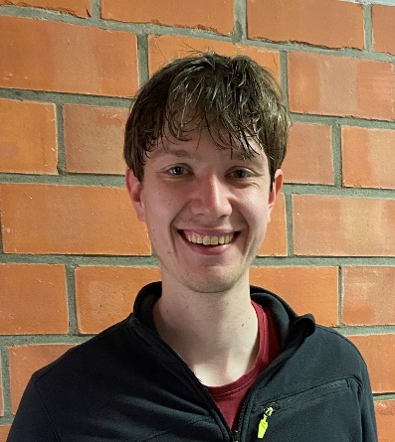 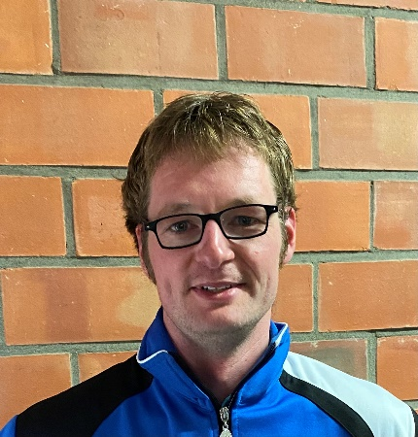

Thorben von Kneten Andreas Gramsch